

# БургасПрезидентът поздрави „Васил Априлов”

28 ноември 2012 16:46

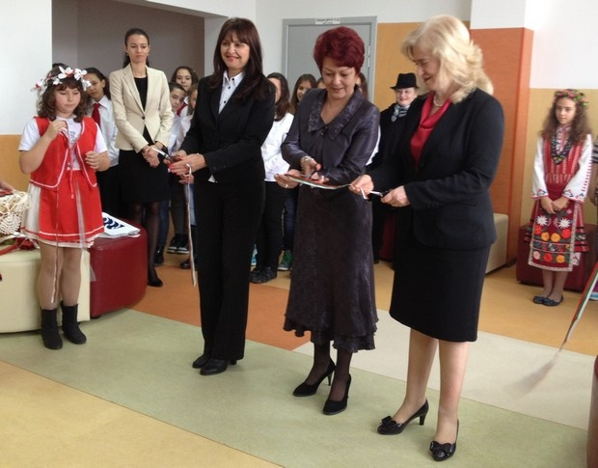

Президентът Росен Плевнелиев изпрати поздравителен адрес до бургаското училище „Васил Априлов” по повод приключването на проекта „Модернизирано образование”. Той беше изпълнен с подкрепата на Фондация „Америка за България”.

С 250 000 лева е извършен цялостен ремонт на третия етаж на училището, осем класни стаи са обзаведени с чисто нови, ергономични мебели и мултимедиа. Директорът на училището Марияна Стефанова получи от Фондацията статуетка-орел, символ на дръзновен дух.

http://morskihora.com/index.cgi?details=1409